

|  |  |
| --- | --- |
|  | 姓名：吴琪胜 |
|  | 性别：男 |
|  | 电话：178-7720-9869 |
|  | 学院：政治与公共管理学院  专业：行政管理163班 |

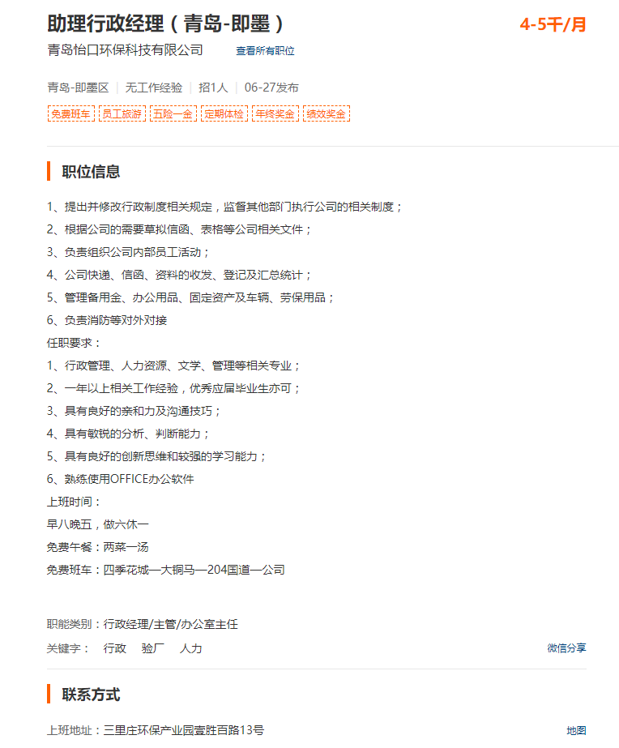



求职意向：行政经理

出生年月：1996.9.14

意向城市：柳州市

政治面貌：中共党员

姓名：吴琪胜

现居：崇左市

电话：1787-7720-9869

邮箱：1983443714@qq.com

**教育背景**

毕业院校：广西民族师范学院

主修课程：公共人力资源管理、公共经济学、管理学原理、城市管理学、社会学原理、政治学原理、公共管理学、公共政策分析、组织行为学、社会保障学等

毕业院校：广西职业技术学院

主修课程：鱼类学、水生生物学、养殖水化学、水产动物营养与饲料学、水产品运输与加工、水产品市场营销、水产动物疾病学、渔业生物统计、水产企业经营与管理等

2018.09-2020.07

行政管理/本科

2015.09-2018.07

水产养殖技术/大专

**工作经历**

就职公司：钦州圣保利商贸有限公司

1、负责对虾养殖技术推广，跟踪客户养殖情况，收集客户信息；

2、根据养殖情况，对水质、对虾疾病等分析，并作出解决方案。

就职公司：广东湛江正大虾苗场

1、负责对虾虾苗繁育，记录生长情况。

所在组织：农环学院学生会

1、负责学院宿舍卫生检查，督促学生整理宿舍内务；

2、负责新老生宿舍安排调整，协助开展宿管会有关工作。

2017.12-2018.08

销售部人员

2017.06-2017.08

育苗工实习

2015.10-2017.10

生活部委员/部长

**社会实践**

服务证书： 2019年广西“青年志愿者彩虹桥行动”寒假服务

**荣誉奖励**

计算机MS office一级证书、普通话二级乙等

2015年广西职业技术学院荣获大学生技能大赛“二等奖”

2016年广西职业技术学院获得“优秀学生干部”

技能证书：

活动荣誉：

**自我评价**

本人乐观向上，勤奋好学，脚踏实地，认真负责，吃苦耐劳。为人诚实可信，个性随和；善于与人沟通，能积极有效地建立沟通渠道，协调内外部关系；能灵活适应不同环境，有良好的团队协作精神。

